STM32调试效果图：

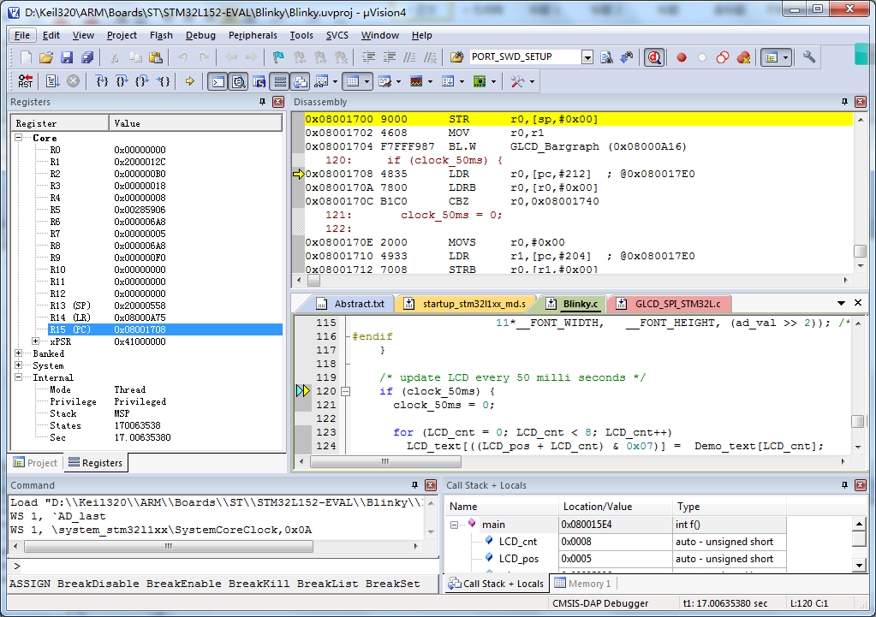

CMSIS-DAP有若干限制：

1. 不支持动态观察变量和时间变量功能；
2. 调试略卡，可能跟固件也关，但也可能跟上位机有关；
3. 只支持Cortex-M和R系列芯片。

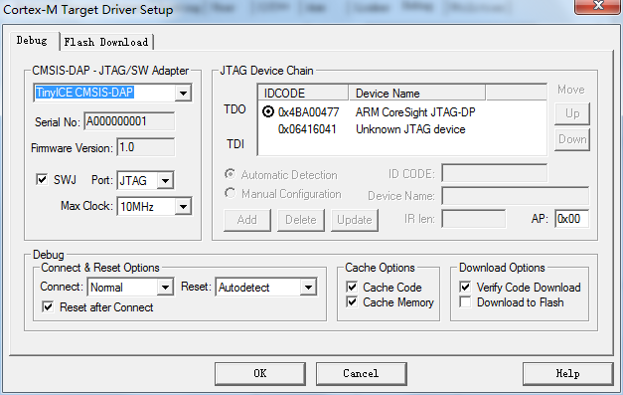

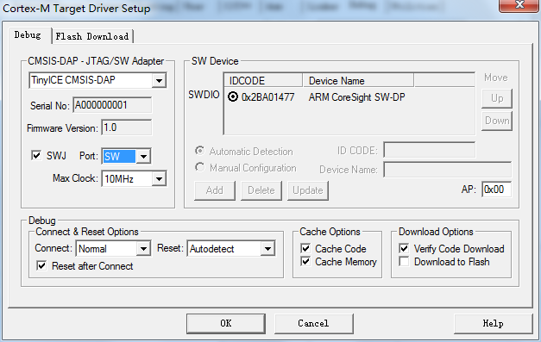

主要问题：

1. 使用SWD调试时，复位信号必须接上。否则虽然能读到IDCODE，但是可能会存在目标板无法停止或者下载失败或者下载成功但是不能进入正常调试状态的现像。估计跟其复位方式有关。由于没有源码，所以不好控制。

由于是模拟时钟，所以速度较慢，以下是SWD调试时时钟，测过通常能达到1MHz左右。

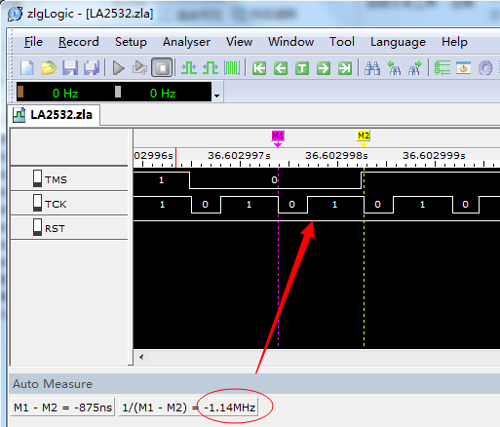

由于是全速USB，且采用了HID中断传输，包大小最大64B，所以速度较慢。如下图，其它仿真器能一次发完的数据包，在全速设备上必须发3次。

